14.12.2018г. на отделении «ОиПП» проведены классные часы
в группах 202, 302.
Тема классного часа: «СПИД – Чума ХХI века».

Умершие знаменитости от СПИДа – это явление, к сожалению, далеко не редкое. Одна из самых известных личностей, умерших от этой болезни, это солист рок-группы Фредди Меркьюри.
23 ноября 1991 года знаменитый певец официально заявил о своем ВИЧ-заболевании, что стало неожиданным ударом для его поклонников и даже для родных. На протяжении нескольких лет певец скрывал свое состояние и продолжал активно выступать с концертами.
А уже буквально на следующий день после своего заявления Меркьюри умер от бронхопневмонии, развившейся в результате СПИДа.
Фредди Меркьюри не был ни наркоманом, ни гомосексуалистом, поэтому причина, по которой он заразился СПИДом, остается загадкой. По одной из наиболее популярных гипотез рок-певца намеренно заразили через кровь его недоброжелатели. На средства Меркьюри создали благотворительный фонд помощи больным ВИЧ.

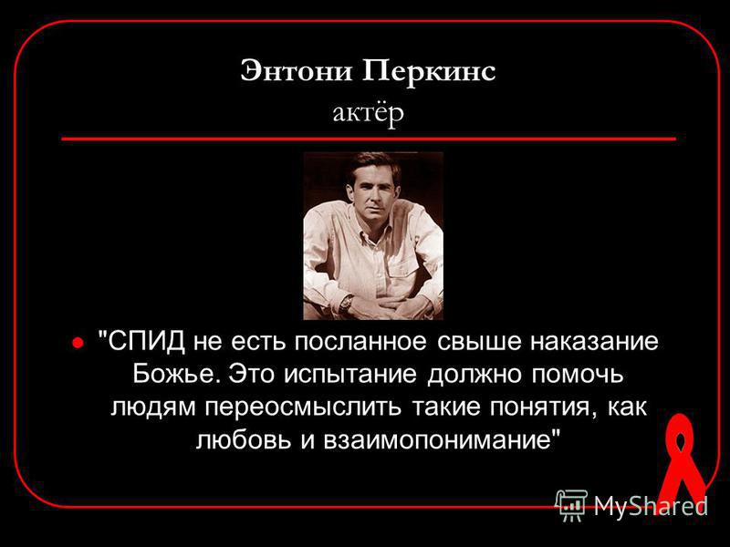

Данное мероприятие проведено библиотекарем Л.Н. Коваленко
Во время проведения классного часа использовались такие методы как: показ презентации.

